Embedded System Software

기말 프로젝트 제안서

과목명 : 임베디드 소프트웨어

담당교수 : 서강대학교 컴퓨터공학과 박성용

제출자 : 20131540, 김준호

제출일 : 2019. 5. 30

1. 프로젝트 내용
2. 소개

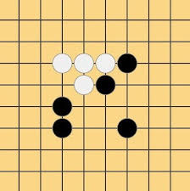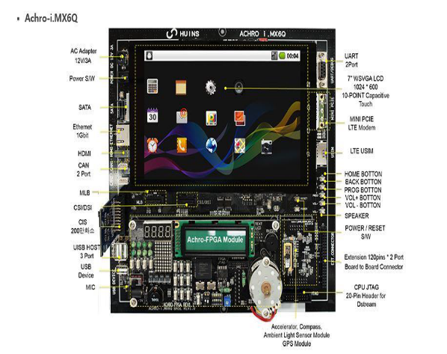 

**USB 통신**

이 프로젝트는 Huins 보드 2대를 USB로 연결하여 간단한 오목 게임을 할 수 있도록 구현하는 프로젝트입니다. 구현할 기능들은 다음과 같습니다.

1. 태블릿의 GUI를 이용하여 두 플레이어는 오목판의 상태를 볼 수 있습니다.
2. 보드의 스위치를 통해 커서를 움직여 돌을 놓을 위치를 변경하거나, 착수할 수 있습니다.
3. 각 플레이어는 시간제한이 있으며 이 때 타이머가 사용됩니다. 시간제한은 fpga_fnd device에 표시됩니다.
4. 세부 사항

이 프로젝트의 전체 프로그램 구성도는 아래와 같습니다.

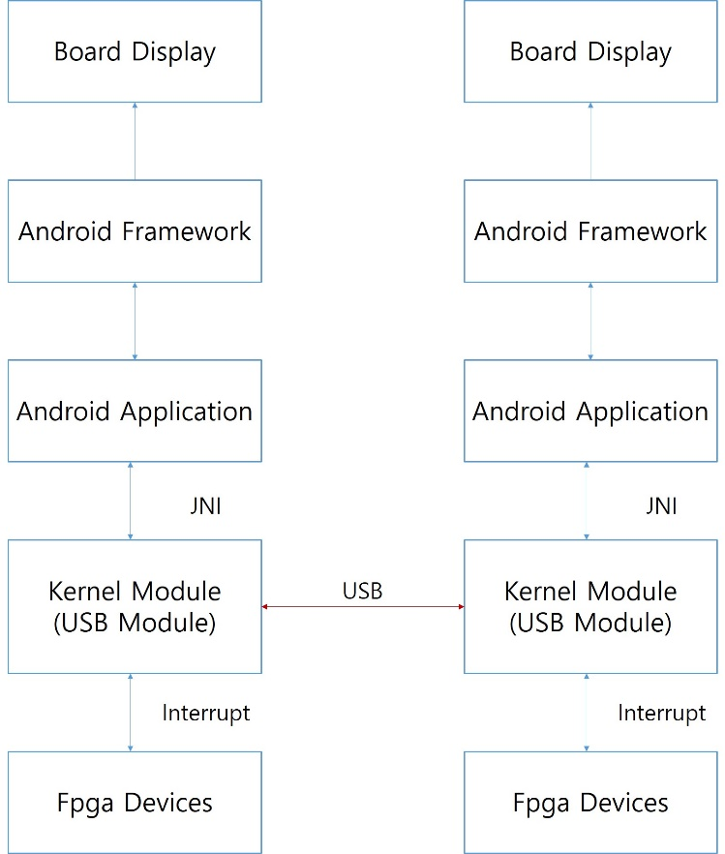

개발 영역

오목 유저 인터페이스는 Android application을 사용하여 오목판을 display에 출력합니다. 커서를 움직이는 스위치는 보드에 있는 스위치를 사용하며, 해당 스위치가 눌렸을 때 interrupt가 발생해 kernel에서 Android application에 전달되며, USB를 통해 상대 device에도 해당 정보가 전송됩니다. 상대 device에서는 USB를 통해 정보를 전달받고 이를 Android application에 전달합니다. 각 플레이어는 시간제한 내에 착수를 해야 하는데, 이 때 timer module을 사용하여 시간을 체크합니다. 시간제한은 fpga_fnd device에 표시합니다. 승/패를 판단하는 logic은 Android application에서 처리합니다. 또한 필요한 값을 module에서 android application으로 읽어오거나 쓸 때 JNI를 사용할 것입니다.

이 프로젝트의 안드로이드 어플리케이션의 동작 순서는 아래와 같습니다.

1. 처음 어플리케이션을 시작하면 상대 플레이어를 기다리는 화면이 태블릿에 뜹니다.
2. 플레이어1과 플레이어2 모두 준비완료 상태를 누르면 게임이 시작됩니다.



1. 각 플레이어의 턴에는 fpga_fnd device에 시간제한이 표시되며, 해당 타이머가 0이 될 때까지 착수하지 않으면 몰수패를 당합니다.



1. 각 플레이어는 자신의 돌을 일직선 혹은 대각선으로 5개를 연결되게 놓으면 승리합니다.



1. 팀원

본 프로젝트를 진행할 팀원은 다음과 같습니다.

김준호 20131540 / 010-8665-9403 / rlawns1016@naver.com

오현석 20131574 / 010-2896-3776 / hhs250@naver.com

윤기영 20131579 / 010-9258-9914 / craclog@gmail.com

1. 필요한 추가 장비 목록

이 프로젝트에서 필요로 하는 추가 장비는 없습니다.